Pressemeddelse
Fra Halleby Å Sammenslutningen
(Et samarbejde mellem Kalundborg og Gørlev Sportsfiskerforeninger)

45.000 nye havørreder hvert år i Kalundborg Kommune
Formanden for Teknik og Miljø udvalget, Svend Erik Autzen,
indvier 3 nye gydebanker fredag den 9. oktober kl 11 ved Jernhøj

Havørrederne i Halleby Å får 3 nye gydebanker i tilløbet, Madegrøften ved Flinterup.
En biologiklasse fra Kalundborg Gymnasium, og sportsfiskere fra Kalundborg og Gørlev i godt samarbejde med landmænd og lodsejere og med god hjælp fra Kalundborg Kommune har etableret 3 gydebanker på hver ca 10 m2. Gydebankerne består af små knytnævestore sten, hvori ørrederne kan lægge deres æg, så de ligger beskyttet og får frisk iltholdig vand til de udklækkes. Grus og sten er finansieret ved fisketegnsmidlerne. Kommune har hjulpet med udkørsel af sten og har gravet et sandfang, som vil beskytte gydebankerne mod tilsanding. Gymnasieeleverne og de frivillige sportsfiskere har lavet projektet og udlagt gydegruset.
Biologiklassen har gennem det sidste år gennemført miljømålinger og elfisket i Madegrøften. Ved udlægningen af gydegrus den 7. oktober gennemfører de flere målinger, samtidig med at de er med til sammen med sportsfiskerne at udlægge gydegrus. Til foråret følger de så op på undersøgelserne og måler på effekten af det udlagte gydegrus. Deres lærer, Thomas Bach Møller, har gjort dette projekt til en integreret del af undervisningen i biologi, fysik og kemi. Udover at gøre undervisningen mere interessant og vedkommende, håber vi også at skabe en vedvarende naturinteresse hos de unge. Den slags forventer vi at kunne lave mere af i fremtiden med hjælp fra FishingZealand.
Vi har også haft et fortrinligt samarbejde med de lokale lodsejere og landmænd. Vi synes, at dette projekt tydeligt viser, at fiskeri, naturinteresse og landbrugets afvandingsbehov sagtens kan kombineres.
Og til sidst et par tal:
På hver gydebanke forventes 5 havørred par at gyde hver ca. 3.000 æg, dvs 15.000 æg pr gydebanke. Med 3 gydebanker giver det i alt ca. 45.000 æg. Af de 45.000 udklækkede ørreder vil ca 1200 overleve 2 år vandre i havet. 300 af disse vil vende tilbage til åen for at gyde. Omkring 150 forventes at blive fanget af sportsfiskere. Den samfundsøkponomiske gevinst af disse sportsfiskerfangede ørreder har beregninger vist er 2.500 kr pr stk og i alt 375.000 kr.st på 1.350.000 kr. Dette forudsætter selvfølgelig at vi passer godt på Halleby Å med nænsom oprensning og gode skjul for ørrederne.
Her finder indvielsen sted:
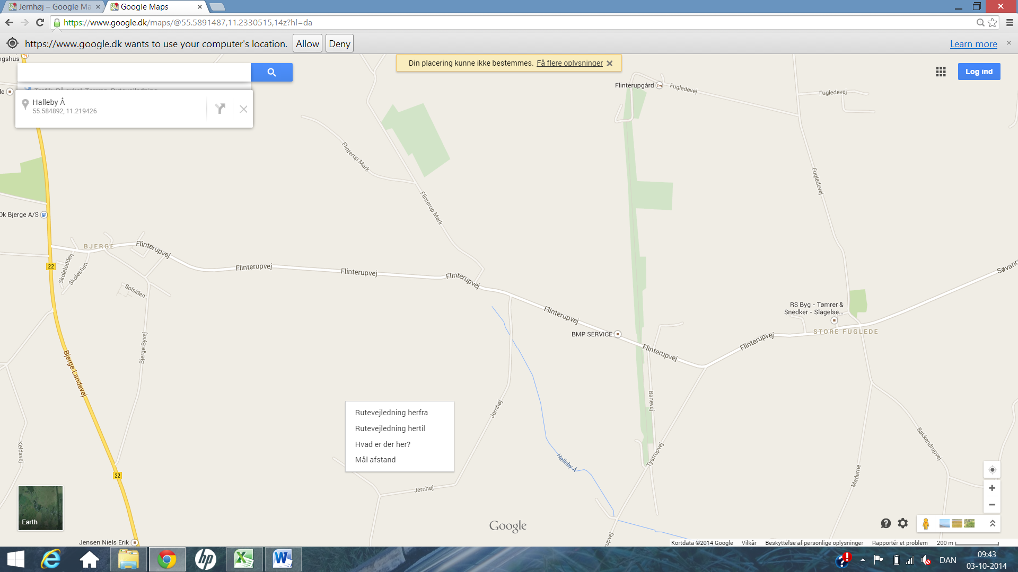
Indvielsen finder sted hvor Jernhøj skærer Madegrøften ved Flinterup kl 11 fredag den 7. oktober.

